S2 Little Makers Class ｜ 中二創科班
S2 Little Makers Class
Unit 2 Lesson 6
Unit 2: Advanced Hands-on STEAM
意粉橋
Spaghetti Bridge
教師筆記（附全部答案） ｜ Teacher Notes (with all answers)
本堂物資表 Materials List（教師版）
請預早一星期準備所需物資；標示「課室現有」之項目請預先清點。
品名 Item | 數量（每組） Quantity (per group) | 大約成本 Est. cost | 安全注意 Safety notes
乾意粉 Dry spaghetti | 約 100 克 | 約 HK$6 | 避免浪費；用剩的意粉可帶走。
白膠漿 White glue | 1 支 | 約 HK$8 | 如用熱熔膠槍，只准在教師指導下使用，小心燙傷。
電子磅（全班共用） Electronic scales (shared) | 每班 2–3 個 | 約 HK$60（耐用） | 輕放。
砝碼／硬幣（作負重，教師準備） Weights / coins for loading (teacher-prepared) | 1 套 | HK$0 | 加重時動作要輕，避免砸傷。
墊板、鉸剪 Cutting mats, scissors | 每組 1 套 | 現有物資 | 鉸剪小心使用。
工作紙 Worksheet | 每人 1 張 | 影印費約 HK$1 | —
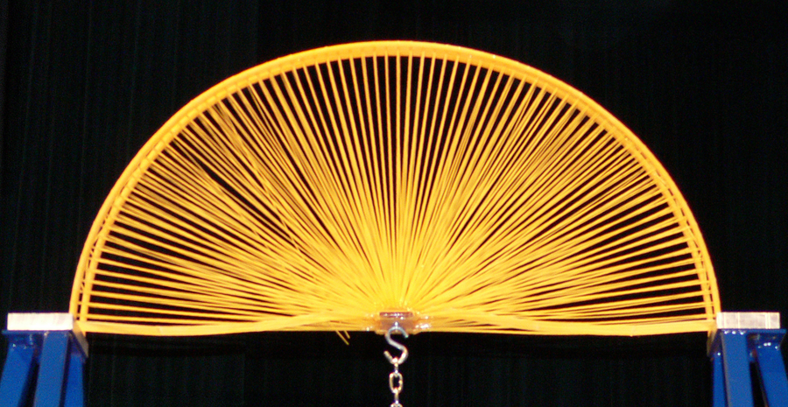
一、學生筆記答案 ｜ Answers to Student Notes
簡單問答題 Short questions
1. 參考答案：三角形三邊固定後形狀唯一確定，擠壓亦不變形；四邊形邊長固定仍可變形（如正方形壓成菱形），故較不穩定。Model: a triangle's shape is fixed by its sides; a quadrilateral can still deform, so it is less stable.
2. 參考答案：效率值 ＝ 最大承重 ÷ 橋身重量；表示每一單位重量的物料可換來多少承重，愈高代表物料運用愈有效。Model: efficiency = max load ÷ bridge weight; load carried per unit of material weight — higher means more effective use of material.
3. 參考答案：1800 ÷ 60 ＝ 30。Model: 30.
4. 參考答案：接駁點只靠膠水黏合，受力集中，容易成為斷裂的起點。Model: joints rely only on glue and concentrate stress, so fractures start there.
思考題 Thinking questions
1. 參考答案：承重未必成正比增加，但重量必定增加，故效率值可能不升反跌；盲目加料是浪費。Model: load may not double while weight certainly does, so efficiency may fall; blind material use is wasteful.
2. 參考答案：開放題，言之成理即可；如選加固接點，理據是接點為弱點，加固的「性價比」較高。Open question; either choice acceptable with justification, e.g. reinforcing joints gives better value since joints are the weak points.
小測驗答案 Mini quiz answers
1. MC1：B。MC2：B（1600 ÷ 40 ＝ 40）。MC3：C。
2. 參考答案：「取捨」指改善一方面往往要犧牲另一方面；例如增加橫樑可提高承重，但會增加橋重，令效率值下降。Model: improving one aspect usually costs another; e.g. more cross beams raise load capacity but add weight, lowering efficiency.
3. 參考答案：(1) 過多膠水增加橋身重量，拖累效率值；(2) 膠水本身強度提升有限，性價比低。Model: (1) excess glue adds weight and hurts efficiency; (2) extra glue adds limited strength — poor value.
二、家課答案 ｜ Homework Answers
1. MC1：B。MC2：C（2000 ÷ 50 ＝ 40）。MC3：B（重量增加但強度提升有限）。MC4：D（跨距須不少於 30 厘米）。MC5：A（三角形單元分散外力）。
2. Q1 參考答案：效率值 ＝ 最大承重 ÷ 橋身重量；以自己組別數據計算，如 2000 ÷ 50 ＝ 40。Model: efficiency = max load ÷ bridge weight, computed with the group's own data.
3. Q2 參考答案：文字＋草圖說明一個取捨決定，如「為減輕重量而減少底層橫樑，承重稍降但效率值提升」。Model: words plus sketch of one trade-off, e.g. fewer bottom beams to cut weight at some cost to load.
4. Q3 參考答案：合理均可，如加強接點（因斷裂多由接點開始）或減少裝飾性用料。Any reasonable choice with justification, e.g. reinforcing joints where fractures start.
5. Q4 參考答案：輕量化設計以較少物料達到相近效能，可降低成本及資源消耗，令資源匱乏的社群亦能負擔基建。Model: lightweight design achieves similar performance with less material, lowering cost and resource use for resource-scarce communities.
三、附加思考題 ｜ Additional Thinking Questions
1. 現實中的行人天橋多用鋼材而非意粉，但同樣採用三角形桁架。為甚麼工程師不直接把每條桿件造得愈粗愈好？參考答案：過粗的桿件增加自重與成本，效益遞減；工程講求在限制下優化，而非無限加料。Why don't engineers just make every truss member as thick as possible? Model: thicker members add dead weight and cost with diminishing returns; engineering optimises under constraints.
2. 若把跨距由 30 厘米加倍至 60 厘米，承重會有何變化？參考答案：跨距愈大，橋身中部彎矩愈大，承重能力下降；須重新設計加固。What if the span doubled to 60 cm? Model: a longer span means greater bending moment at mid-span, so load capacity falls; the design must be reinforced.
四、建議教導方向 ｜ Suggested Teaching Approach
- 時間流程（60 分鐘）：0–8 擠壓三角形／四邊形框架引入＋講解規則 → 8–15 展示桁架圖片、畫設計圖 → 15–42 搭建（指導接駁技巧，提醒及早完成主體待膠乾）→ 42–54 承重測試（量橋重→逐漸加重→記錄）→ 54–60 公佈「承重王」「效率王」＋總結取捨。
- 膠水需時乾透是本課最大時間陷阱：開課即提醒，巡視時檢查各組進度，落後組別要簡化設計。
- 測試時在橋下放軟墊；加重動作要輕，並請全班保持安靜，聽斷裂聲判斷斷裂位置，回頭分析弱點。
- 總結時請「效率王」分享取捨決定，讓學生看到「輕」也可以贏。
- In English: 0–8 squeeze frames + rules → 8–15 truss pictures + design → 15–42 build (finish early for glue drying) → 42–54 load tests → 54–60 awards + wrap-up.
五、常見迷思 ｜ Common Misconceptions
- 學生以為「意粉愈粗／用得愈多愈好」—— 引導他們計算重量代價，看效率值如何被拖累。 "More/thicker spaghetti is better" — guide them to calculate the weight penalty on efficiency.
- 學生以為「膠水愈多愈牢」—— 指出過多膠水增加重量，但強度提升有限。 "More glue is stronger" — excess glue adds weight with limited strength gain.
- 學生只追求承重，忽略效率值 —— 提醒雙評分制下，輕量化同樣可以奪冠。 Chasing load only — remind them lightweight design can also win under dual scoring.

